**单片机各引脚定义：**

接晶振

**STC12C5A60S2**

接蜂鸣

器负极

IRO

CSN

CSS

MOSI

CH2

上微调

PPM

接耳机

CS

MISO

TTL刷机

CH2

下微调

CH1

左微调

RST

SCKS

SCK

LEDA

RS

CH4

左微调

CH1

右微调

2档

开关3

3档开关2

1脚、3脚

8

SDA

3档开关1

1脚、3脚

2档

开关2

TX接CH340的RX

CH4

右微调

7

6

正

负

负

2档

开关1

4

5

10K

正

RX接CH340的TX

2

3

正

负

无线模块

液晶屏

30

正

20K

负

1

1

20

21

40

负

正

CH7

CH6

CH5

CH3

CH4

CH1

CH2

菜单

reset

9

三个旋钮开关

各接一个中间引脚

P1.0

P2.2

P2.1

P2.0

P0.5

P0.3

P0.4

P0.0

P0.2

P0.1

P4.6

P0.7

P0.6

P4.5

P4.4

P2.7

P2.6

P2.5

P2.4

P2.3

P1.2

P1.1

P1.5

P1.4

P1.3

P3.7

P3.6

P3.5

P3.4

P3.3

P3.2

P3.1

P3.0

P4.7

P1.7

P1.6

**稳压芯片为AMS1117 3.3时的接线图：**

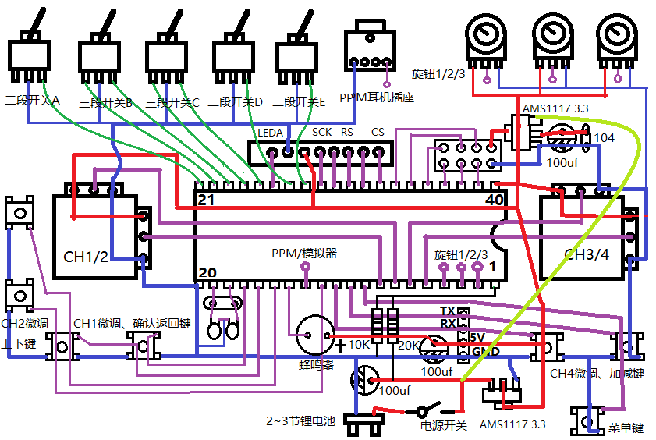

**稳压芯片为7805时的接线图：**

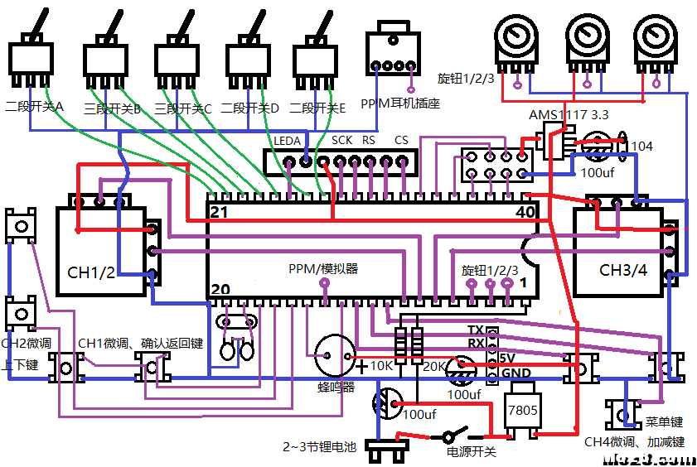

**原理图：**

